1.Buatlah program yang menampikan semua bilangan genap dari 1 hingga 20 menggunakan perulangan for.Gunakan operator modulus(%)untuk memeriksa bilangan genap.
kode:

hasil run:

2. Buat program yang menghitung total penjumlahan bilangan ganjil dari 1 sampai N (N diinput pengguna). Tampilkan hasilnya di akhir.
kode:

hasil run:
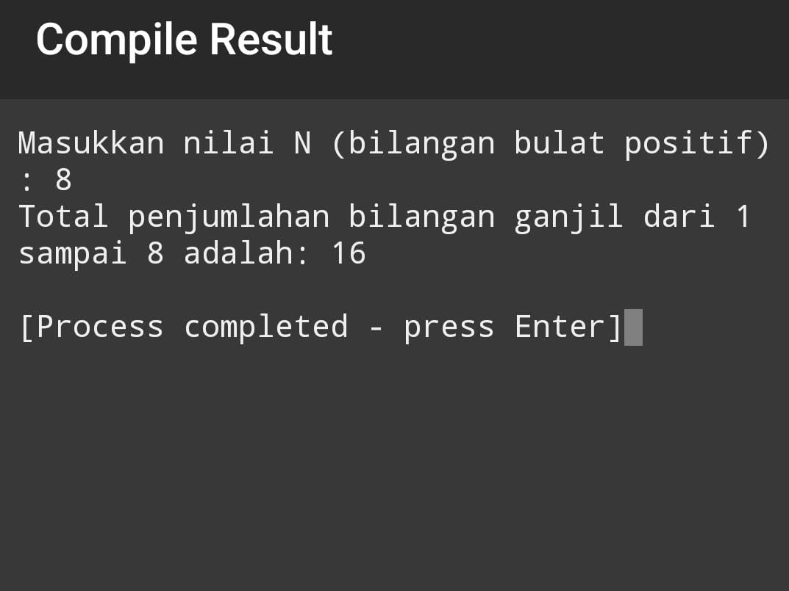

3. Implementasikan program untuk menghitung faktorial dari N menggunakan while loop. Faktorial N = N × (N-1) × (N-2) × ... × 1.
kode:
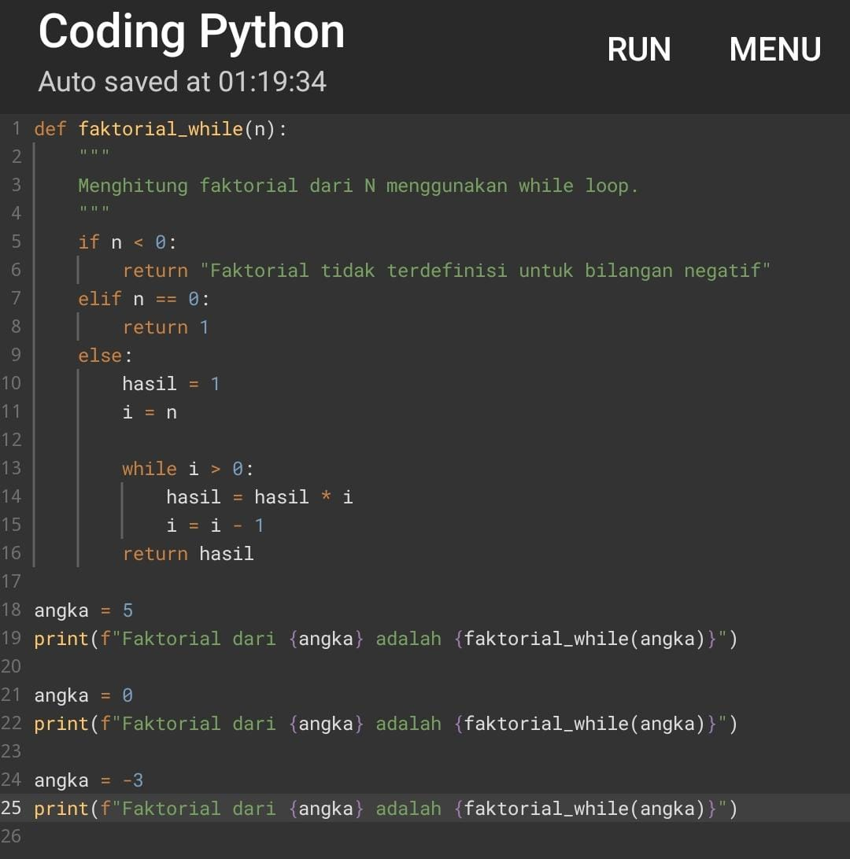

hasil run:
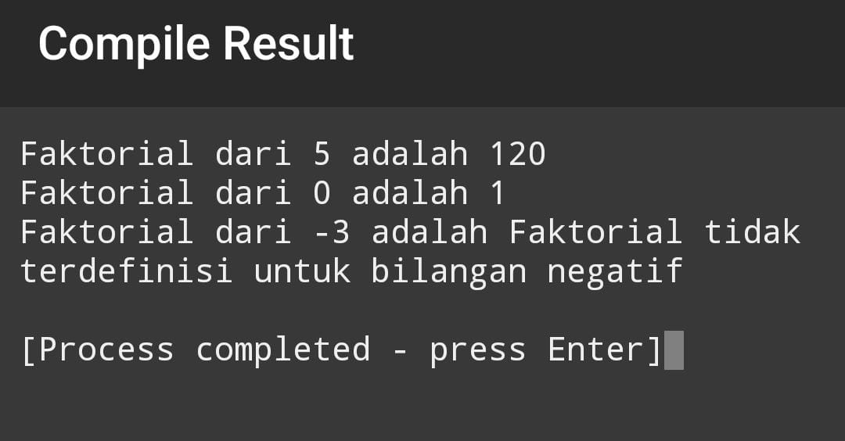

4. Gunakan nested loop untuk membuat pola bintang berbentuk persegi dengan ukuran 5×5. Setiap baris berisi 5 bintang.
kode:
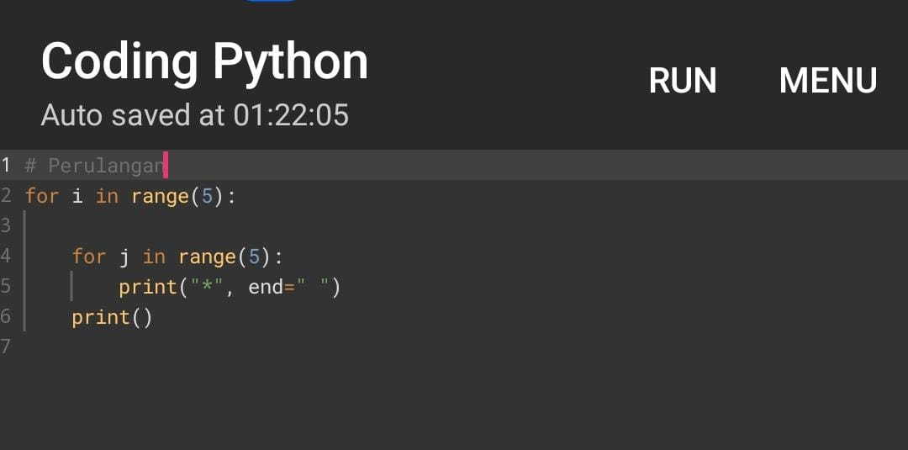
hasil run:
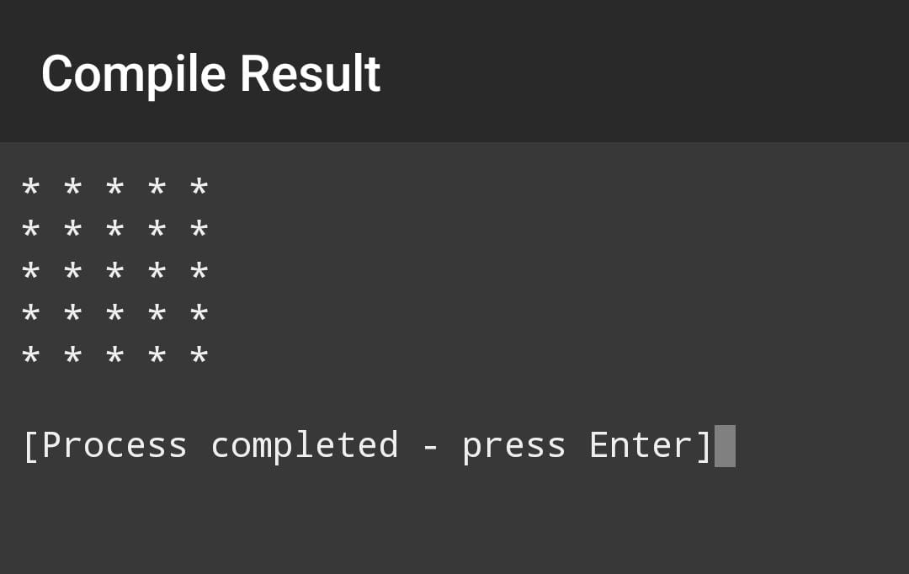
5. Buat program yang terus meminta input angka dari pengguna menggunakan while loop. Program berhenti ketika pengguna memasukkan angka 0 (gunakan break).

kode:
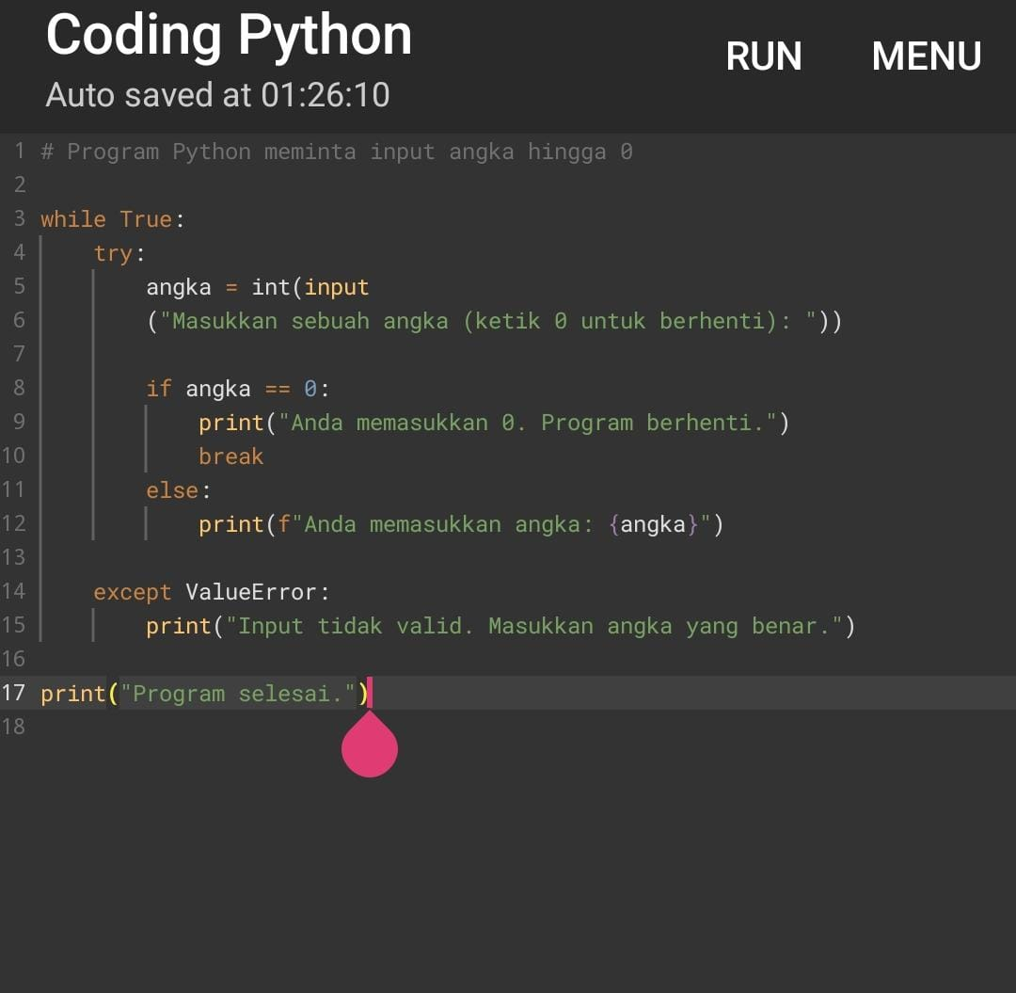

hasil run:
